Практична робота

«Система запалювання»
Тема: «Діагностика системи запалювання»
Мета: «Знаходження помилок несправностей і їх усунення в даній системі»

Обладнання: Ноутбук з встановленою діагностичною програмою, діагностичний сканер.
Учасники: здобувачі освіти за спеціальністю «Майстер з діагностики та налагодження ЕУ АЗ».
Майстер виробничого навчання: Чос Світлана Михайлівна

Відомості про систему запалювання:
1.Види системи запалювання;
2.Компоненти системи запалювання;
3.Компоненти системи запалювання з різними видами палива;
4.Причини пропуску запалювання.

Фото системи запалювання
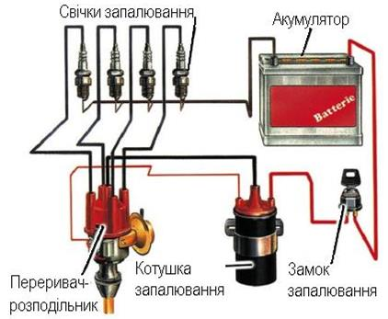
Технологічний процес виконання робіт
Діагностика системи запалення:
1) Під’єднуємо сканер до авто та ноутбуку.
2) Відкриваємо діагностичну програму та підключаємось в ній до автомобіля, вказуючи точні дані про автомобіль, такі як: марка авто, рік, об’єм двигуна і т.п.
3) Проводимо діагностику автомобіля:
4) Знайдено помилку наприклад : P0303 – пропуск запалення в 3 циліндрі
P – несправність двигуна 0 – є доступ 3 – запалення 03 – 3-тій циліндр
5) Помилку виявлено, тому передаємо роботу механікам.
Несправність в системі запалення:
№ | Помилка несправності | Метод усунення несправності
1 | Пропуск запалення в 3-ому циліндрі | Механічне усунення несправності.  1.Перевіряємо свічки, бронепроводи, електроніку.  2.Беремо прилад для вимірювання електричного активного опору у високовольтних проводах.  3.Значення неприпустимі  4.Замінюємо дроти.

